Az olasz Battistini Vivai nektarin oltvány kínálata 2024. tavaszra
Érdeklődés esetén a Palesits Faiskolai Kft. ad árajánlatot az oltványokra. A behozatalt 100 db feletti tételeknél tudjuk megoldani, házi kerti igényeket nem tudunk teljesíteni. Az oltványok behozatala előreláthatólag 2023. február közepe- március eleje. Nagyon sok fajta licence-díjas, vagy royalty-s. A royalty-s fajtáknál meghatározzák a minimális mennyiség eladását a nemesítők. (Pl. 200 db.) Az alatt nem adhat el a faiskola termesztőknek oltványt. A termesztőket ellenőrzik, ültetvényből illegális szaporítóanyag nem kerülhet ki. (szemzőhajtás, oltócsap)
Az árajánlatot EUR-ban adom meg, de fizetni lehet Ft-ban is, az aktuális MNB középárfolyam szerint. Az oltványokat fajta és alany kombináció szerint 10-vel kötegelik, a rendelést csak így tudom elfogadni!
Nektarin fajták | GF677 (1 éves)
Alitop | +
Stark Red Gold-R- Andosa | +
Atanais | +
Big Top-R- Zaitabo | +
Boreal COV-2014/2530 | +
Caldesi 2000 | +
Caldesi 2010 | +
California | +
Clariss COV (4052-22) | +
Conquete-R- | +
Esmeralda (4055-10) | +
Extreme^{R}618 | +
Extreme^{R}79 | +
Extreme^{R} Candy | +
Extreme^{R} Globe | +
Orion-R- | +
Honey Late^{R} | +
Garofa-R- (N46-12) | +
Patagonia COV- 2013/3049 | +
Pit Stop-R- | +
Rebus 028^{R} | +
Suculente | +
Venus^{R} | +

Sárga színnel kiemeltem és félkövér betűkkel írtam a korábbi években már importált fajták leírását.

Kék színnel az új fajtákat jelölöm.

Nem minden fajta leírását közlöm. Igény esetén, elküldöm az érdeklődőknek!
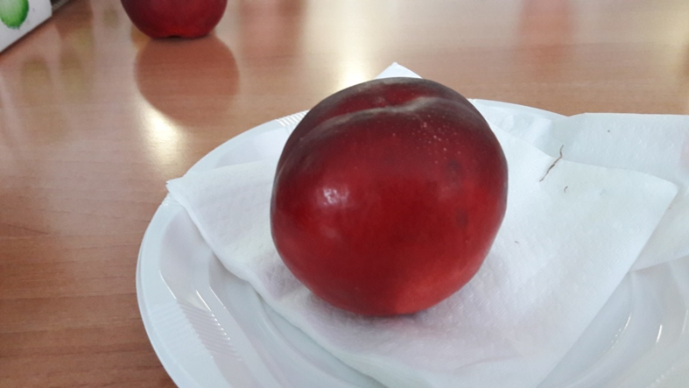

Új nemesítésű, spanyol nektarin

Nektarin fajták:

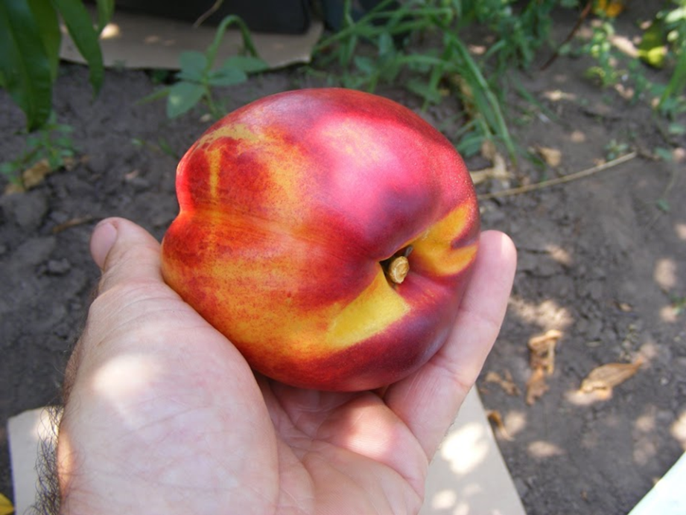

Andosa (Stark Red Gold)
(Fotó: Varga László)

Stark Red Gold^{R} Andosa
USA eredetű, 1962-től terjedő nektarin fajta. Az Olaszországi nektarin termesztést ez a fajta alapozta meg. Idénye: Redhaven +20 nap. Fája közép erős növekedésű. Gyümölcse: nagy, gömb alakú. Sárga alapszín, 80% piros fedőszín. Magvaváló. Jó ízű és jó hússzilárdságú. Téli hideg tűrése is jó. Sokáig érési idejének legjobb fajtája volt, a mai napig népszerű.
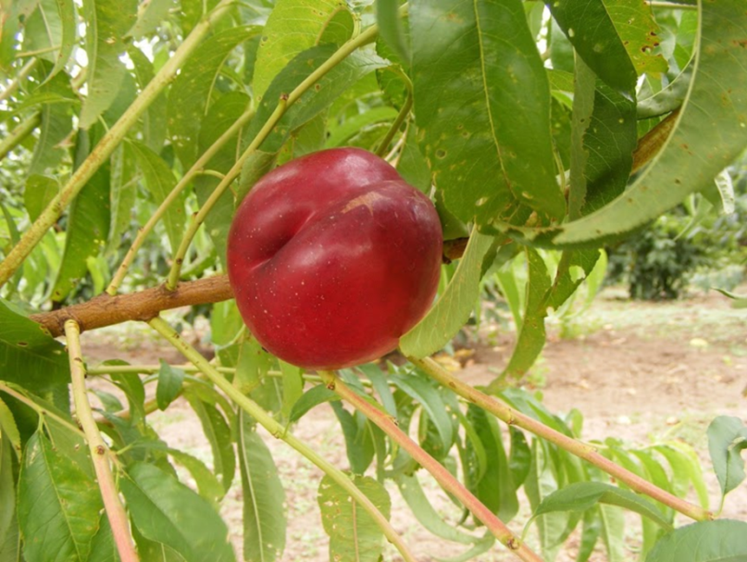

Caldesi 2000 nektarin
(Fotó: Varga László)

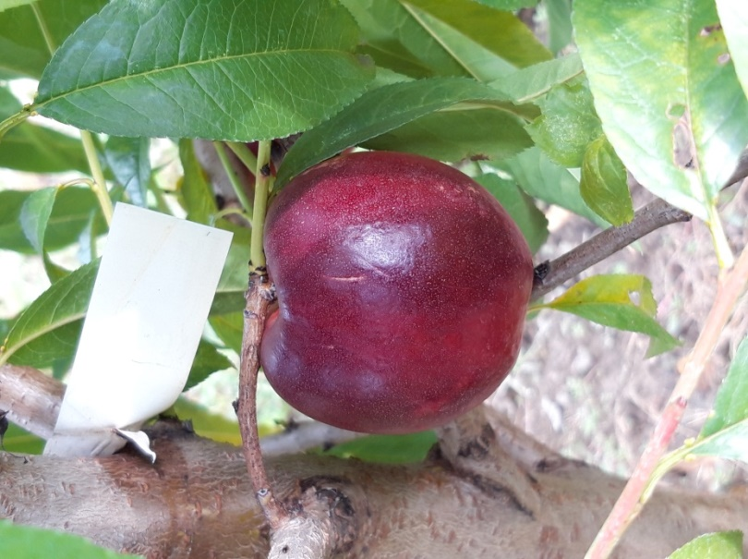

Big Top^{R}

Big Top^{R} Zaitabo (F. Zaiger, USA nemesítés)
Fája erős növekedési erélyű, közepes termőképességű, korán termőre forduló fajta. Virágzási ideje középkorai. Gyümölcse nagy, kerekded, középkorai érésű, 5 nappal a Redhaven előtti. Sárga alapszíne fényes mélypiros fedőszínnel közel 100%-ban borított. Húsa kiemelkedően szilárd, kiváló ízű. 14,5 Brix-fok éréskor.
Alitop^{R}
Közepes növekedési erélyű a fája, rendszeresen bőven terem. Korai virágzású. Gyümölcse nagy, kerekded, de enyhén hosszúkás. 7 nappal a Redhaven után érik. Héjának az alapszíne zöldes sárga, 90%-ban mély piros fedőszínnel csíkozottan borított. Kellemes ízű, 14,5 Brix-fok éréskor.
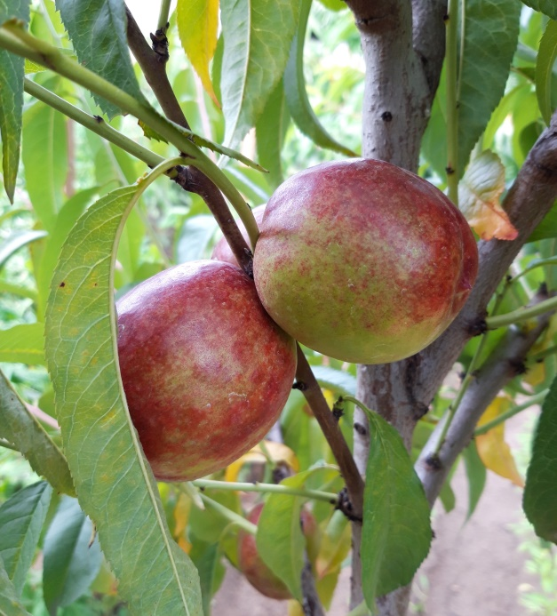

Alitop^{R}

Atanais Nemesítő: PSB Produccion Vegetal (E), védett sárga húsú nektarin fajta.
Fája erős növekedésű, félig nyitott habitussal. Virágzása korai (!), Big Top-R- előtt 8 nappal. Az érése is korai, a Big Top-R- fajtát 10 nappal előzi. Gyümölcse vörös héjú, nagy méretű, ovális alakkal. Húsa sárga, roppanó, nagyon jó ízzel, alacsony savtartalommal.

Boreal^{R} COV-2014/2530 Nemesítő: PSB Produccion Vegetal (E), védett fajta.
Fája erős növekedésű, félig nyitott koronával, jó termőképességgel. Korai virágzású. Érése a Redhaven előtt kb. 38 nappal van. Gyümölcse gömb alakú, közepes méretű (A-AA), intenzíven pirossal mosott. Sem a gyümölcs, sem a mag nem reped, nem nyitott. Íze jó, aromás. Húsa kemény.

California Nem védett, régi kései érésű fajta.
Kései érése miatt maradt meg a jelenlegi fajtasorban. Gyümölcs mérete nagyon nagy, enyhe piros fedőszín borítottsággal. Sárga húsú, jó ízű fajta.

Garofa^{R} Nemesítő: PSB Produccion Vegetal (E), védett fajta.
Korai érésidejű, nagy termőképességű, közepes gyümölcs mérettel bíró, sárga húsú nektarin. Fája erős növekedésű, flig nyitott koronát képez. Korai virágzású, érése a Redhaven előtt 35 nappal. Gyümölcsének fedőszín borítottsága nagy, nagyon mutatós fajta. Sem a gyümölcs, sem a mag nem reped. Húsa szilárd, jó állományú, íze édes, sav-cukor aránya kiváló.

Caldesi 2000
Olasz nemesítésű, a Redhaven előtt 8 nappal érő nektarin. Fája erős, feltörő növekedésű. Gyümölcse középnagy, aszimmetrikus, kissé megnyúlt. Fényes, sötét piros fedőszín borítottsága 90%-ot is elérheti. Fehér húsú (!), jó ízű, félig magvaváló fajta. Nagy termőképességű, a lehülésekkel szemben közepesen ellenálló, a sharka vírusra és a Taphrinára érzékeny fajta.

Clariss^{R} COV (4052-22) Nemesítő: PSB (E), védett fajta. Csak meghatározott mennyiségben telepíthető.
Erős növekedési erélyű, félig nyitott korona habitussal. Későn virágzik és közép kései érési idejű (Big Top + 18 nap), sárga húsú nektarin. Alakja gömbölyű, mérete nagy (AA), nagyon intenzív fedőszínnel rendelkezik. Húsa kemény, íze édes, alacsony savtartalmú fajta.

Conquete^{R} Nemesítő: IPS (F)
Közép erős növekedésű, szétterülő koronával. Virágzása kései, gyönyörű rózsaszín virágai vannak. Közép időben érik, a Big Top^{R} után 25 nappal. Gyümölcsének mérete nagy (AA-A), rendszerint gömb alakú, héja egész felületén egyöntetűen piros. Nem magvaváló! Nagyon kemény húsú, íze nagyon kellemes cukor- sav aránnyal.

Extreme^{R} 79 Nemesítő: Provedo (E). Csak meghatározott mennyiségben telepíthető.
Közép időben virágzó és érő fajta. (Big Top^{R} +10 nap.) Gyümölcs húsa fehér, roppanó. A termés nagyon szép alakú, élénk fedőszín borítottsággal. Íze édes, mégis van savtartalma, ahogy az Extreme^{R} sorzat többi tagjának is.

Extreme^{R} Candy Nemesítő: Provedo (E). Csak meghatározott mennyiségben telepíthető.
Középerős növekedésű, nyitott korona habitusú fajta. Kései virágzású, kései érésű. Gyümölcsének mérete nagyon nagy (AAA), csodálatos színnel. Alakja gömbölyű, nagyon jó, klasszikus „Extreme” ízű, alacsony savtartalommal.

Extreme^{R} Globe Nemesítő: Provedo (E)
Fája erős növekedési erélyű, szétterülő koronával. Nagyon termékeny, az Extreme^{R}-sorzat legbőtermőbb tagja! Virágzása és érése is közép kései, érése a Big Top^{R} után 35 nappal van. Nagyméretű, kissé megnyúlt nektarin, egész felületén csillogó piros fedőszínnel borított. Kemény húsú. Leves, sárga húsú. Rendkívüli ízű, nagyon édes, alacsony savtartalommal, ami jellemzi az egész Extreme^{R}-sorozatot.

Honey Late^{R} Nemesítő: IPS (F)
Új nemesítésű, sárga húsú, kései nektarin. Fájának a növekedési erélye erős, közepesen felálló koronát képez. Nagyon termékeny, gyorsan szedhető. Virágzása kései, érése nagyon kései, a Big Top^{R} után 66 nappal érik. Gyümölcs mérete jó (AA-A), a gyümölcs teljes felületén sötétpiros. Húsa kemény, jó ízű, nagyon édes.

Orion^{R}
Középerős növekedésű, termőképessége közepes. Gyümölcse nagy, kerek, érése kései. Héj alapszíne sárga, fedőszíne közép-piros. Olaszországban augusztus 10-15 között 13,6 Brix-fokra érik, magja körül a hús enyhén pirosra színeződik. Kitűnő ízét, harmónikus savasságának köszönheti.

Esmeralda^{R} (4055-10) Nemesítő: PSB Produccion Vegetal (E), védett fajta. Vásárlás esetén meghatározzák a minimum mennyiséget!
Fája erős növekedésű, bőtermő, félig nyitott koronát nevel. Virágzása közép idejú, termés érése kései, a Redhaven után 45 nappal tehető. Gyümölcse nagyon attraktív, kerek, szép piros fedőszínnel borított, jó mérettel (A-AA). Íze jó, kiegyenlített sav- cukor aránnyal.

Patagonia^{R} COV-2013/3049 Nemesítő: PSB Produccion Vegetal (E), védett fajta. Vásárlás esetén meghatározzák a minimum mennyiséget!
Erős, félig nyitott koronát nevel, nagyon bőtermő. Érése nagyon korai, kb. 55 nappal a Redhaven előtt érik. Gyümölcse szabályos gömb, intenzív piros fedőszínnel. Nem érzékeny a repedésre és a magjai sem repednek. Mérete A+. Kiegyensúlyozott, jó ízű.

Pit Stop^{R}
A Big Top^{R} után 24 nappal, Emilia Romagna (I) tartományban augusztus 3 körül érő sárga húsú nektarin. Licence adója és nemesítője az olasz A. Minguzzi. Erős növekedésű, felefelé törő koronát képző fája van. Virágzási ideje közepes. Íze édes, alacsony savtartalommal. Ez az új fajta az ismert Andosa előtt 3-5 nappal érik. Gyümölcs mérete AA. Egész felületén fényes, sötét piros. Kemény húsú, ropogós, maghoz kötött gyümölcsű. Éretten gyakori, hogy 15^{O}Brix feletti a cukortartalma. Klasszikus „édes” őszibarack.

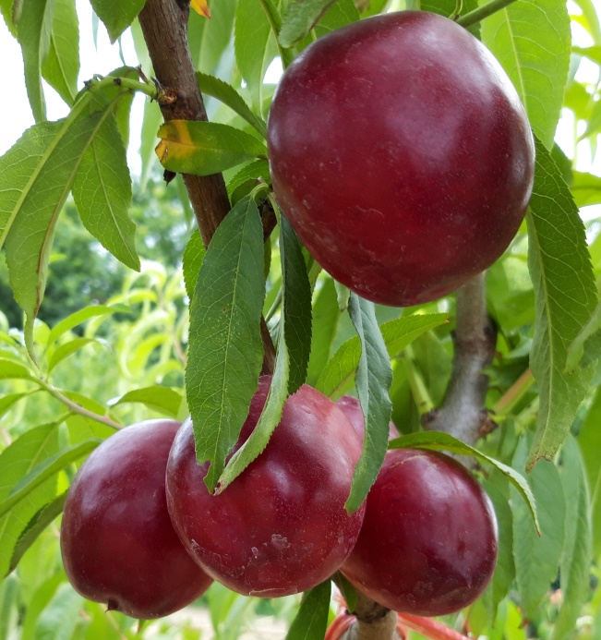

Rebus^{R} 028 korai érésű nektarin
Rebus ^{R} 028
Licence tulajdonos a CRPV (Olaszország). Nemesítő: D. Bassi (Olaszország).
Érése E. Romagna tartományban június 20-tól, a Big Top előtt 20 nappal kezdődik.
A Big Bang^{R} Maillará fajta érési idejében érik, erőteljes növekedésű, szinte csak 1. osztályú gyümölcsöt terem. Nagyon jó cukor – sav aránnyal rendelkezik, jól tartja fényes piros színét, szinte 100%-osan színeződik. Gyümölcse kerekded, mérete A/AA, fényes piros, nem repedékeny. A fajta alternatívát ad a korai őszibarack szezonban. Javasolt a jelentős gyümölcsritkítás alkalmazása!

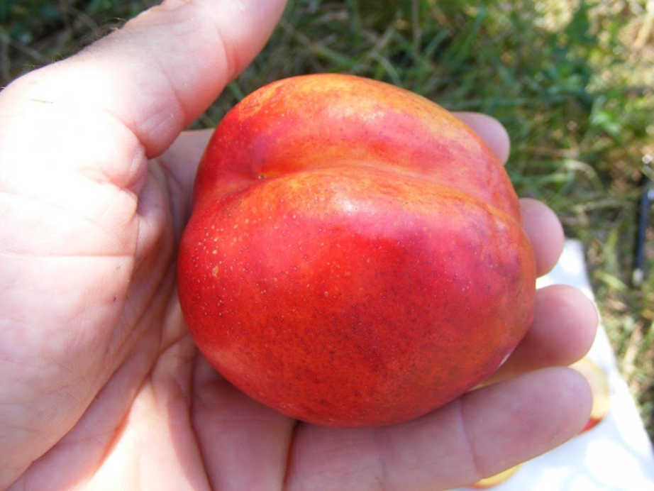

Venus^{R} kései érésű nektarin
(Fotó: Varga László)

Venus^{R} olasz nemesítésű nektarin.
Augustus végi- szeptember elejei érésű, érési ideje ingadozik. Fája erős növekedésű, feltörő koronát képez. Gyümölcse nagy, megnyúlt, aszimmetrikus. Lédús, harmónikus ízű. Magvaváló. 60-80 %-ban fényes pirossal mosott a héj. Nagy termőképességű, de virágrügyei a fagyra érzékenyek!

Őszibarack alany:

GF 677
Francia mandulabarack hibrid. A rá oltott fajták igen erős növekedésűek, nagyon jó termőképességűek. Jól tűri a meszes, száraz talajokat is, nem érzékeny az újratelepítési betegségekre, rezisztens a fonálférgekkel szemben. A dél-magyarországi és közép-dunántúli termőhelyek bevált alanya.

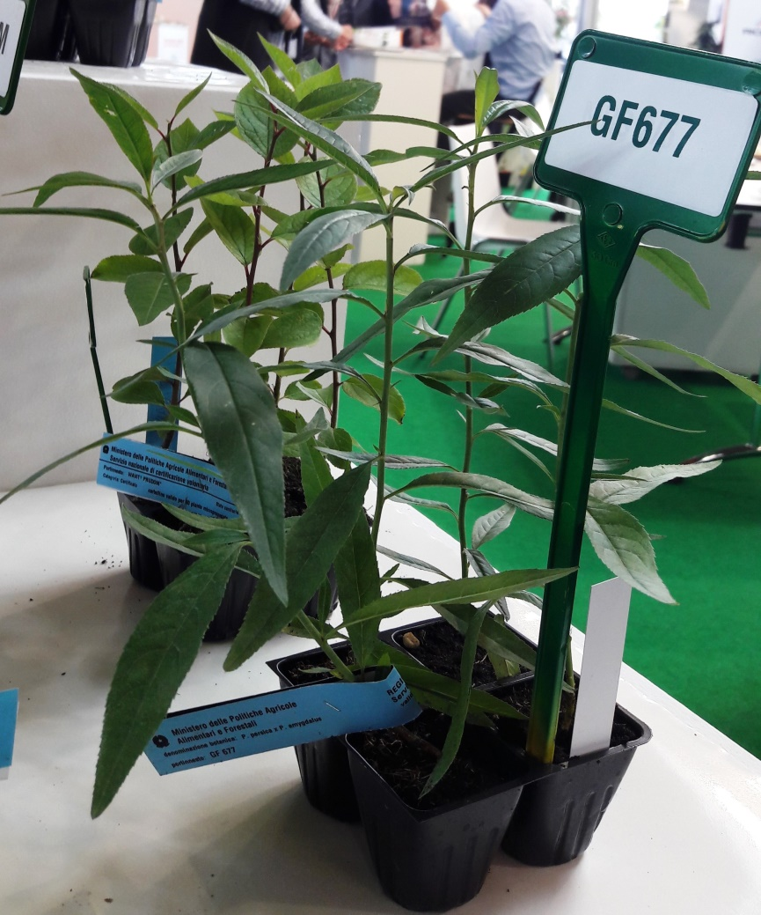

Tápkockás GF677 alany

